Семинар 8. Kурсын төсөлийн схем, хамгаалалт.

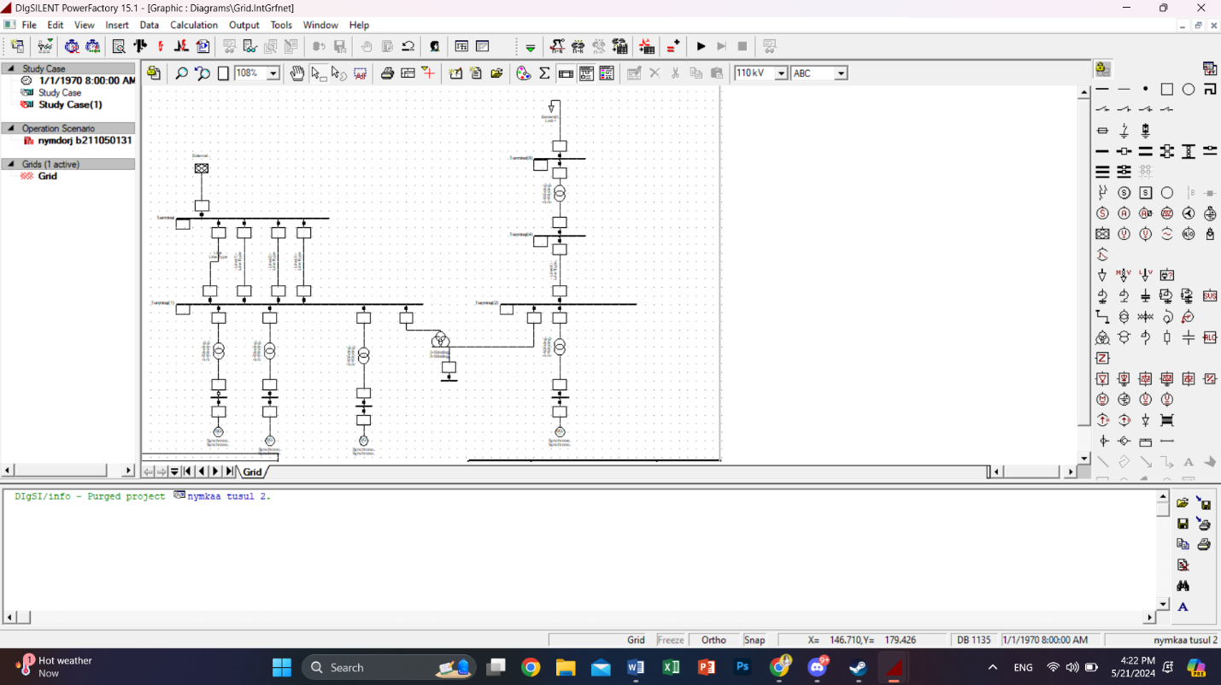

1. Схемний харагдах байдал.

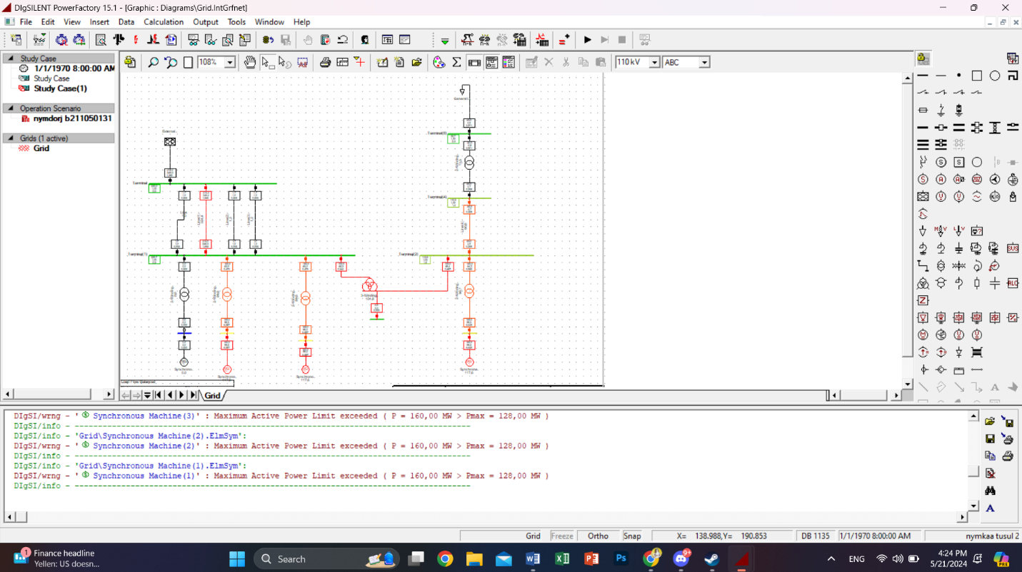

1. Loadflow analys хийхэд
2. **Генераторын хамгаалалт.**

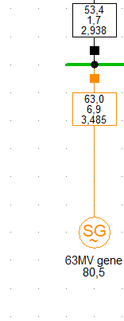

3.Уг генератор дээр хийнэ.

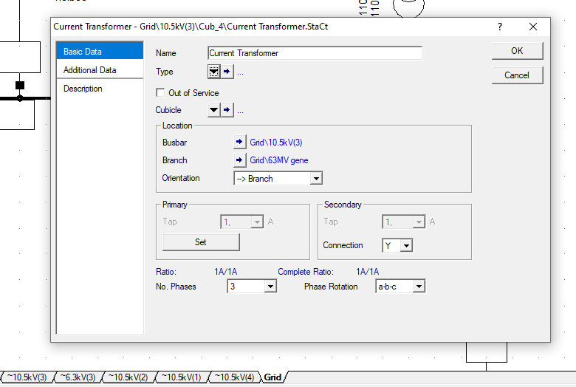

4. Эхлээд гүйдлийн трансформатор TA сонгоно.

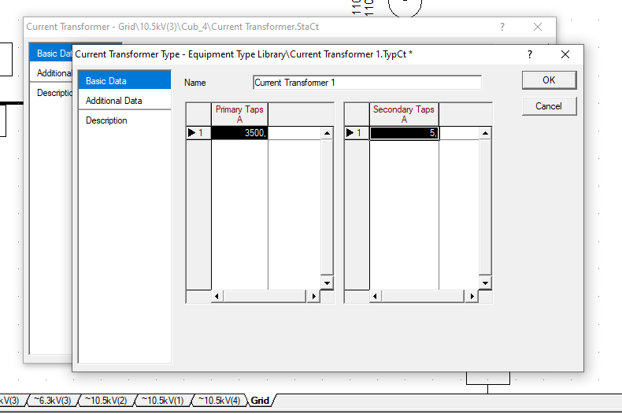

5. TA- ийн type ийг оруулж өгнө.

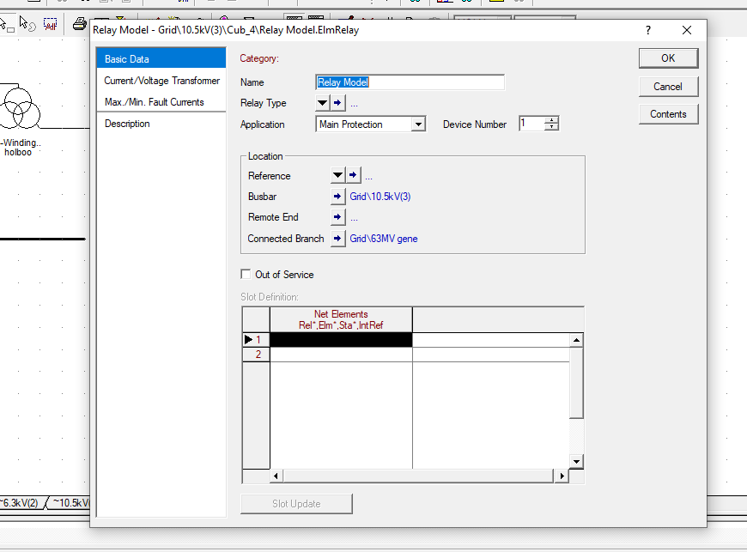

6. TA оруулсны дараа relay model оруулна.

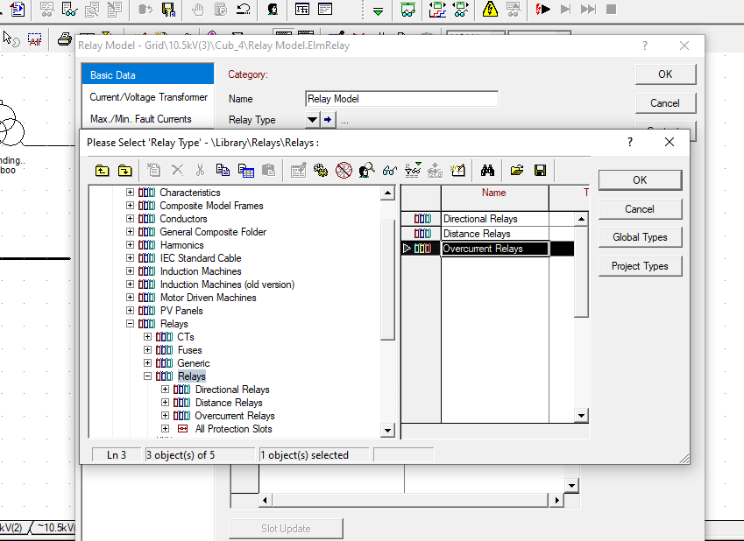

7. Global type -> relays -> overcurrent relays -ээс сонголтоо хийнэ.

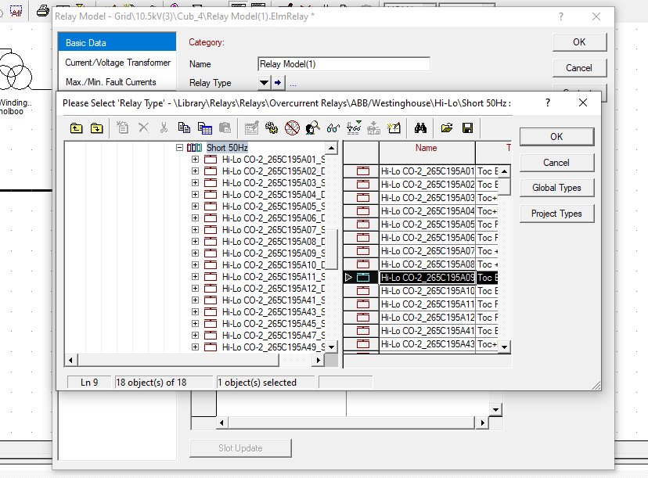

8. Уг релег сонгосон.

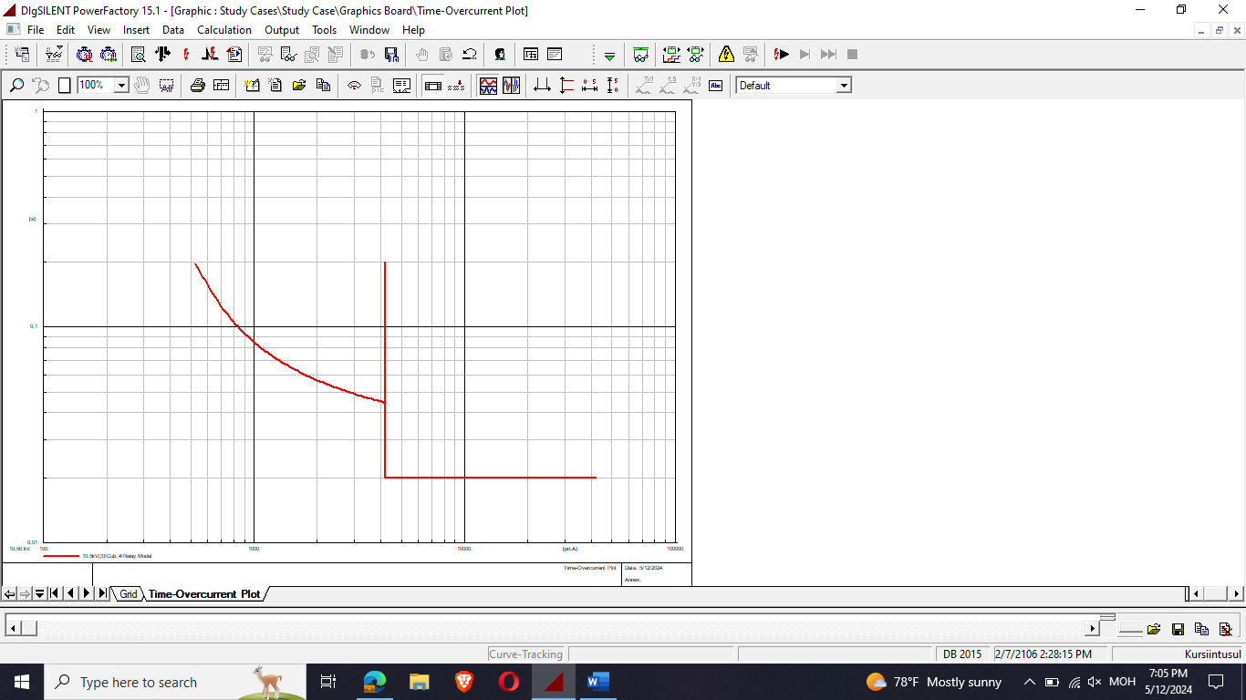

9. Генераторын хэвийн үеийн характиристик.

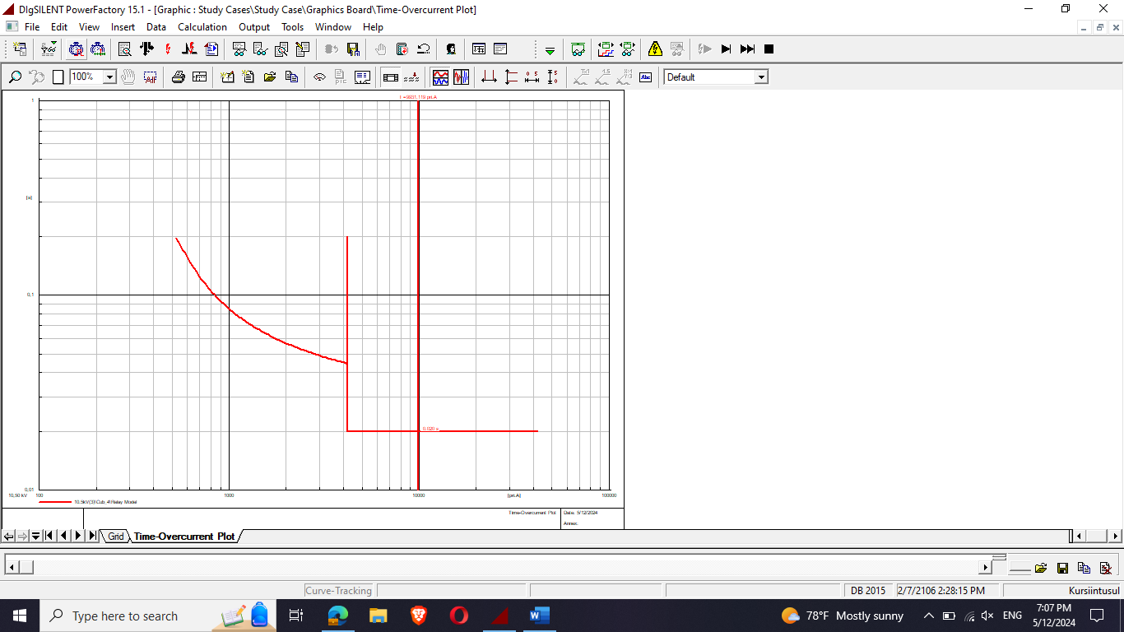

10. Богино залгаа болох үед.

**2. Трансформаторын хамгаалалт**

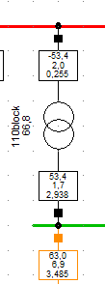

11. Уг трансформаторын өндөр нам талд хийнэ.

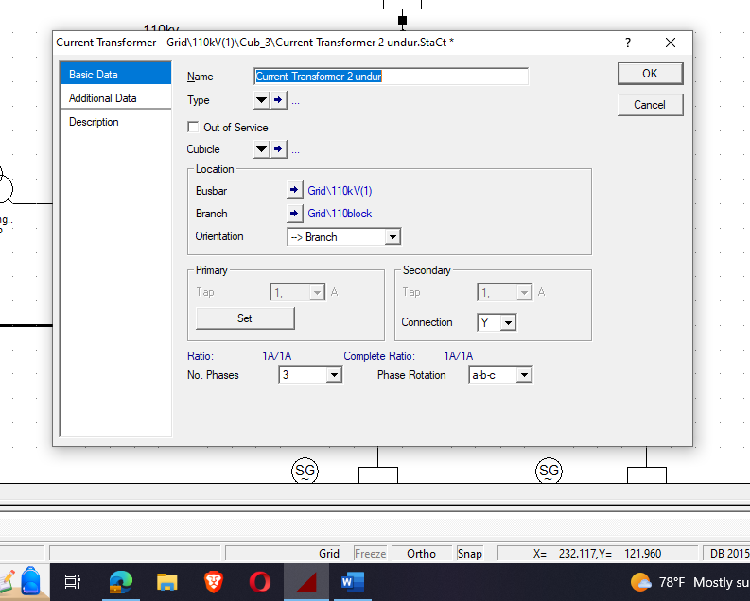

12. Өндөр талд нь гүйдлийн трансформатор TA сонгоно.

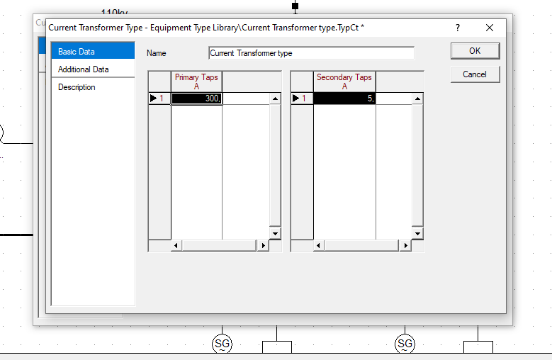

13. type- аа оруулна.

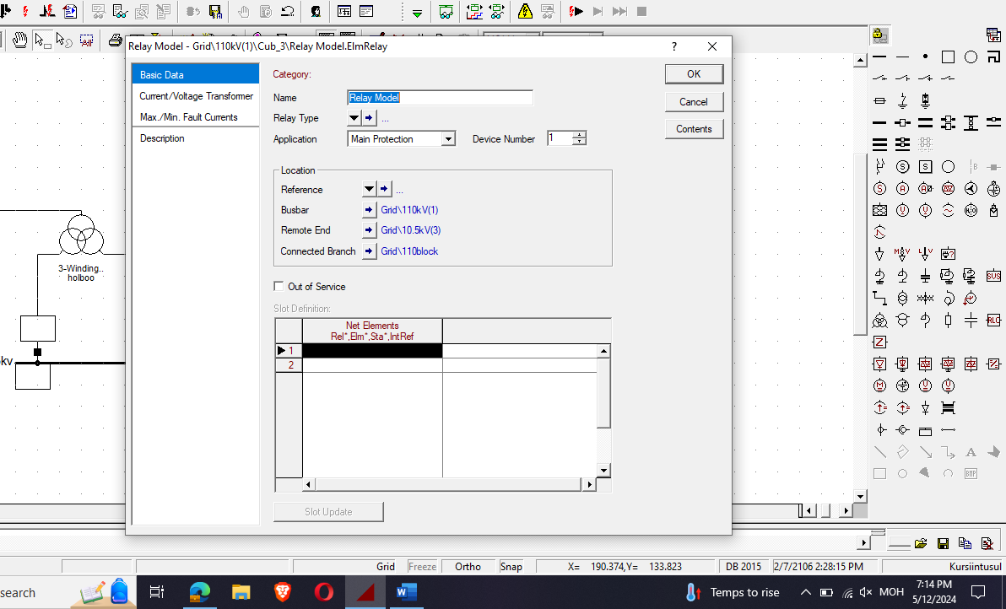

14. TA оруулсны дараа relay model оруулна.

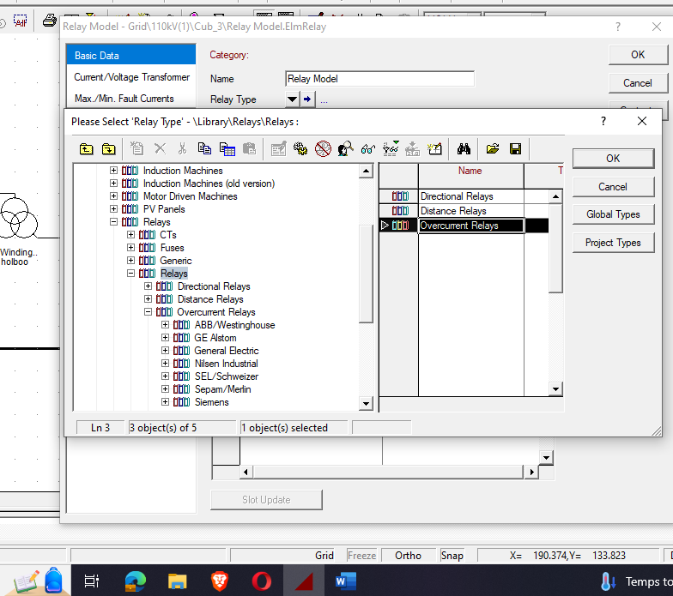

15. Global type -> relays -> overcurrent relays -ээс сонголтоо хийнэ.



16. Тус релег сонгосон.

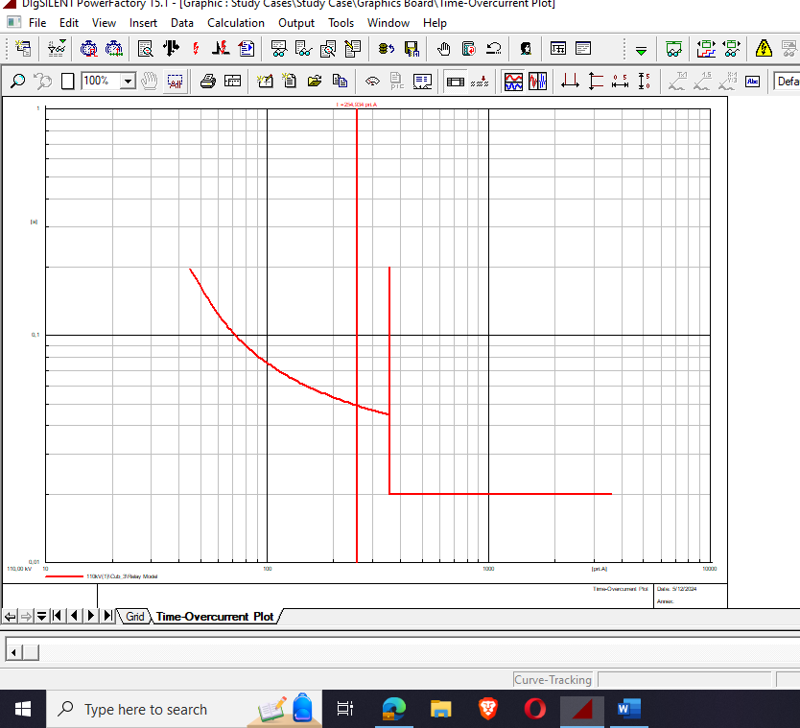

17. Трансформаторын хэвийн үеийн характиристик

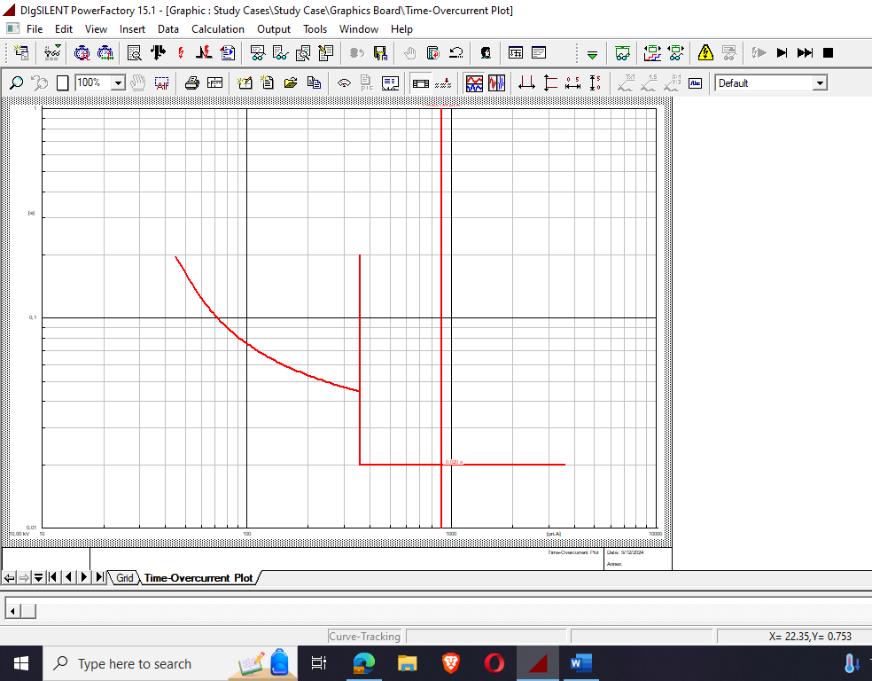

18. БЗ хийх үед.

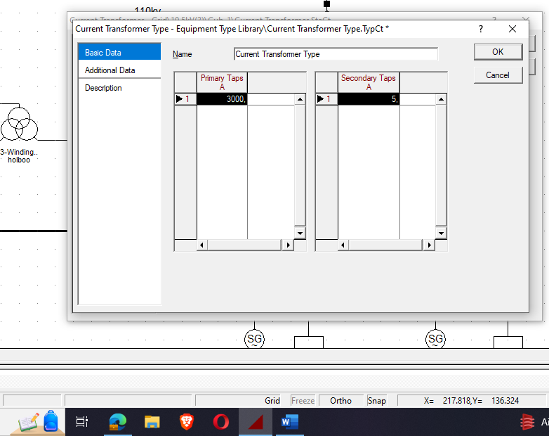

19. Трансформаторын нам талд нь TA сонгоно.

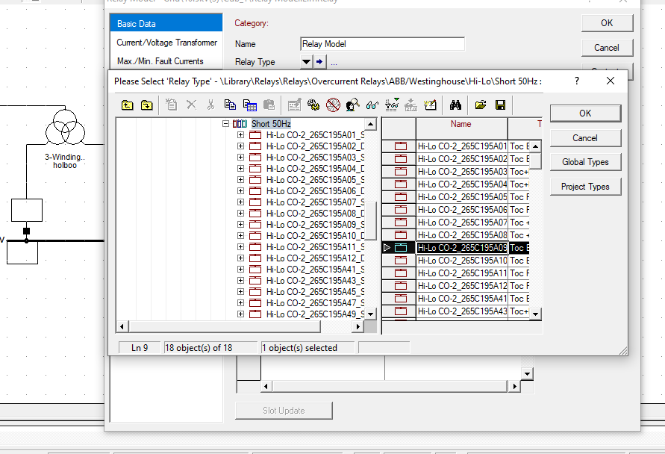

20. Нам талд нь уг релег сонгосон.

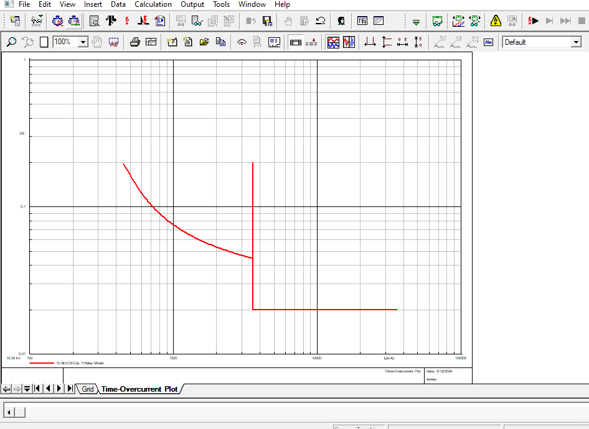

21. Трансформаторын нам талд хэвийн үеийн характиристик

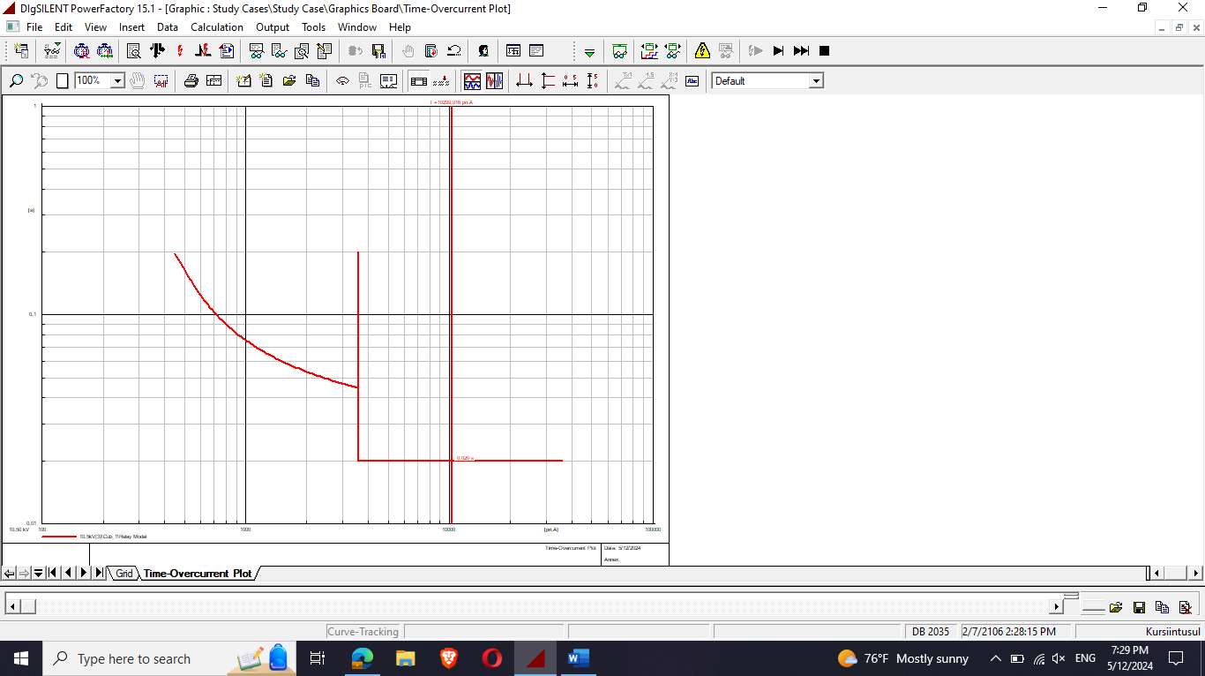

22. БЗ хийх үед.

**3. Шугамын хамгаалалт**

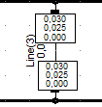

23. Уг шугаман дээр хамгаалалтыг гүйцэтэнэ.

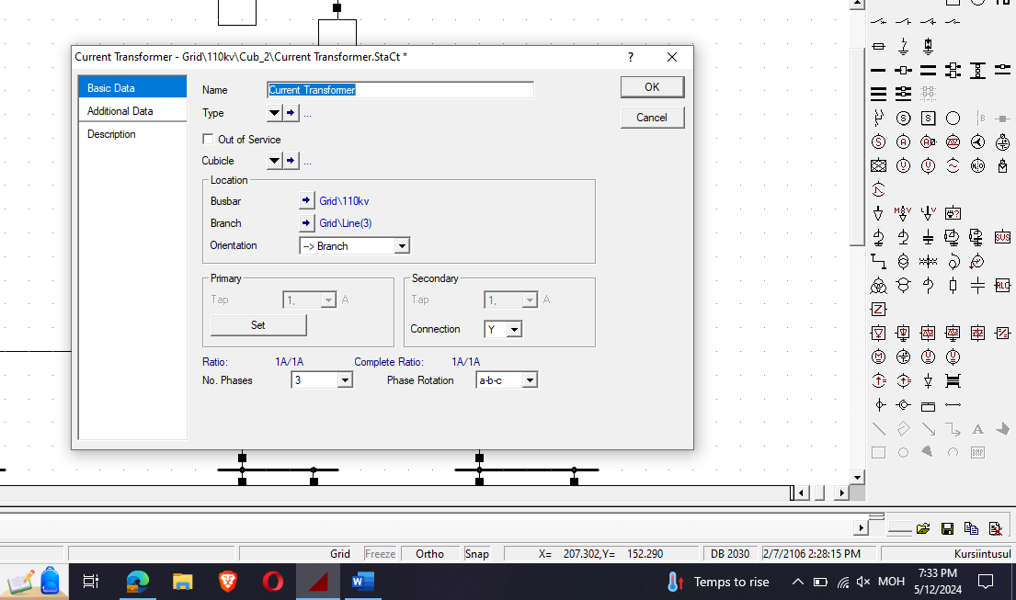

24. TA сонгоно.

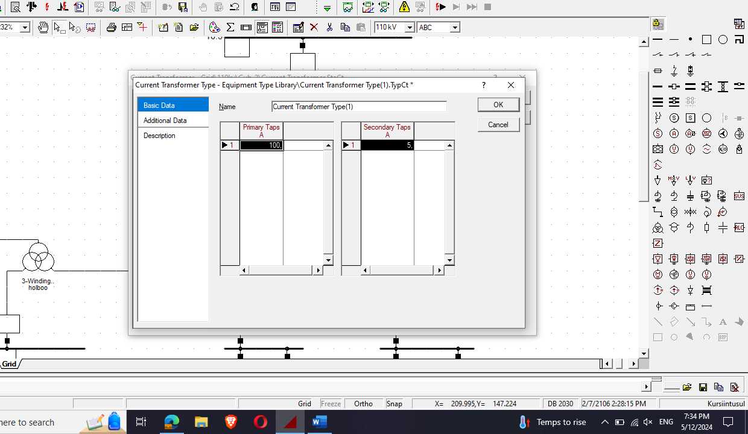

25. TA-ийн type оруулна.

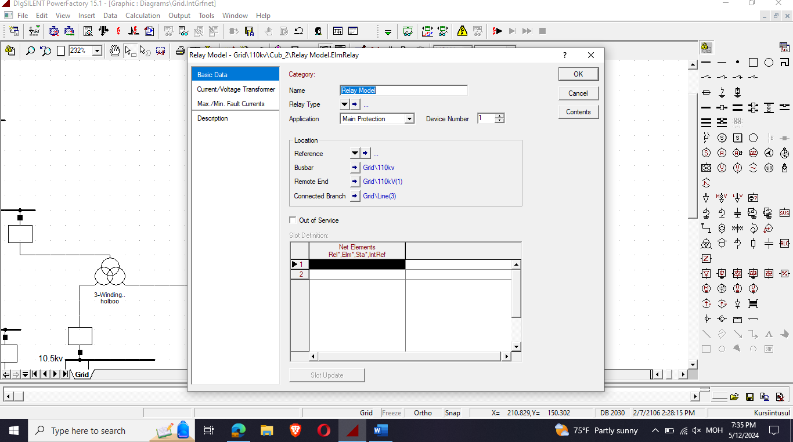

26. relay model оруулна.

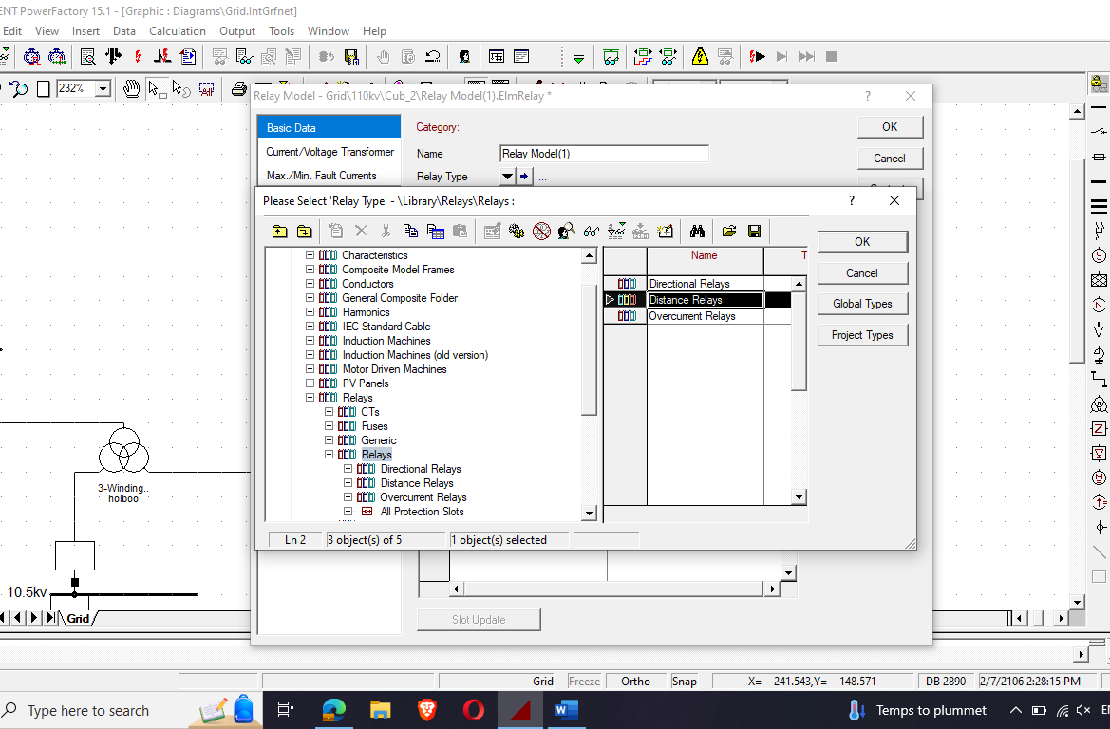

27. global type -> relays -> distance relays ээс сонгоно.

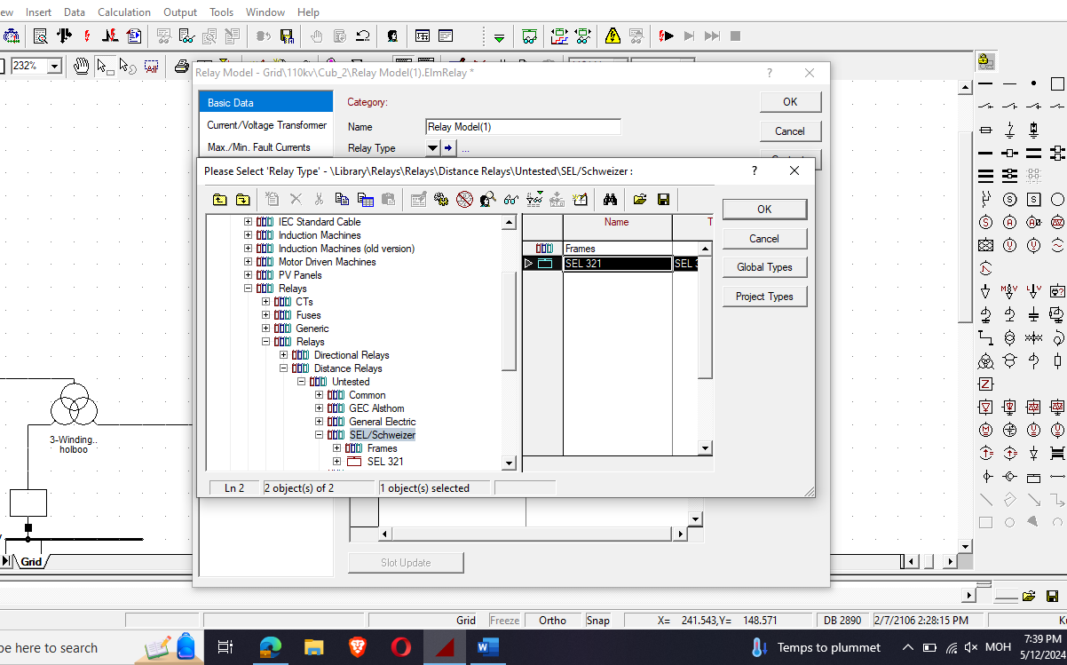

28. distance relays -> untested -> SEL/Schweizer -> SEL-321 релег сонгосон.

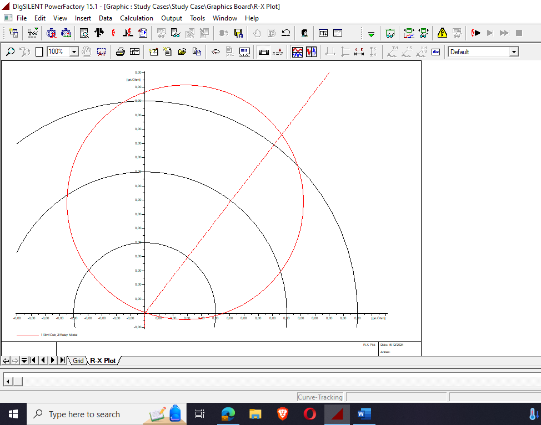

29. Хэвийн үеийн шугамын характаристик.

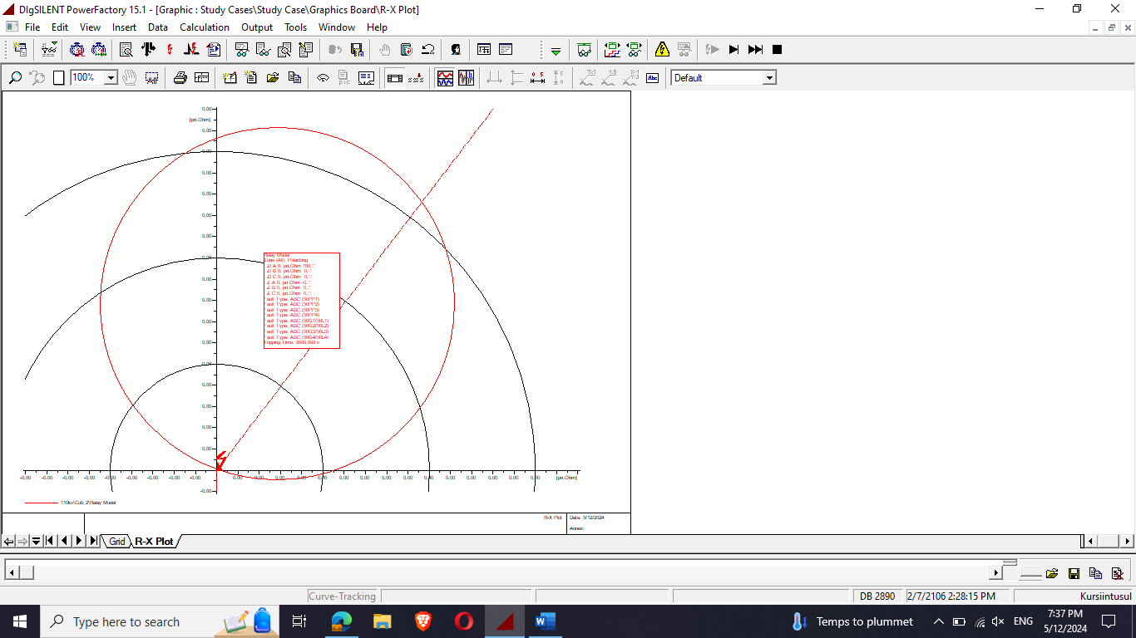

30. БЗ хийх үед шугамын характиристик.

Дүгнэлт

Уг семинарын ажилаар курсын төсөл дээр хийж байгаа цахилгаан станцын схемийн блокийн трансформатор, шугам, генератор дээр хамгаалалт хийсэн ба эхлээд гүйдлийн трансформатраа номинал гүйдлээс нь хамааруулж сонгосон бөгөөд дараа нь реле модель сонгосон. Уг хэсгийн трансформатор, генератор дээр реле сонгохдоо SEL маркийн реле сонгох гэсэн боловч характиристик дээр алдаа гарсан учир HI-Lo маркийн релег сонгож өгсөн.